ПРИЛОЖЕНИЕ № 1

к постановлению Администрации

городского округа

"Город Архангельск"

от 20 февраля 2024 г. № 298

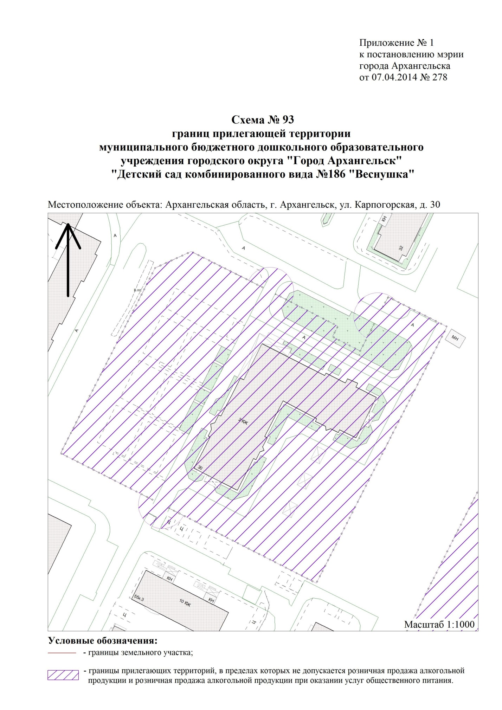

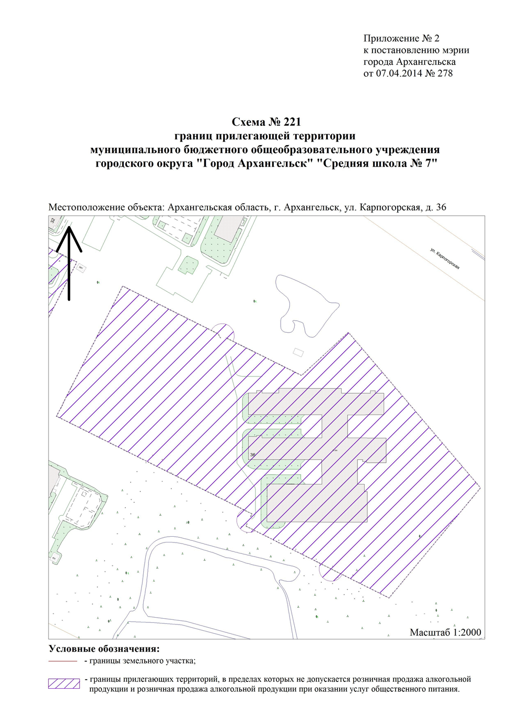

ПРИЛОЖЕНИЕ № 2

к постановлению Администрации

городского округа

"Город Архангельск"

от 20 февраля 2024 г. № 298

ПРИЛОЖЕНИЕ № 3

к постановлению Администрации

городского округа

"Город Архангельск"

от 20 февраля 2024 г. № 298

